Cài đặt tiếng Việt cho opencart

## B1: Download gói ngôn ngữ tiếng việt

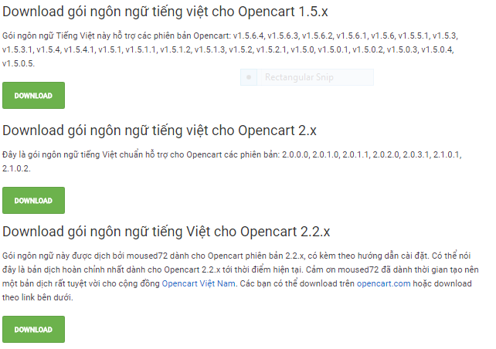

### Bước 2

Copy các file trong thư mục upload và up lên thư mục gốc trên website

### Bước 3

Vào System/Localisation/Languages/ chọn Insert để thêm ngôn ngữ. Điền vào các thông tin sau:

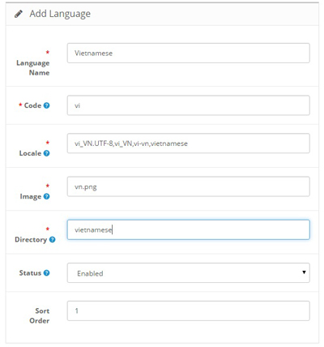

– Language Name: vietnamese  
– Code: vi  
– Locale: vi_VN.UTF-8,vi_VN,vi-vn,vietnamese  
– Image: vn.png  
– Directory: vietnamese  
– Filename: vietnamese  
– Status: Enabled  
Sau đó save lại.

### Bước 4

Vào Settings chọn tab Local sửa:  
Language: là ngôn ngữ của shop -> chọn Vietnamese.  
Administration Language: là ngôn ngữ trang quản trị -> chọn Vietnamese.